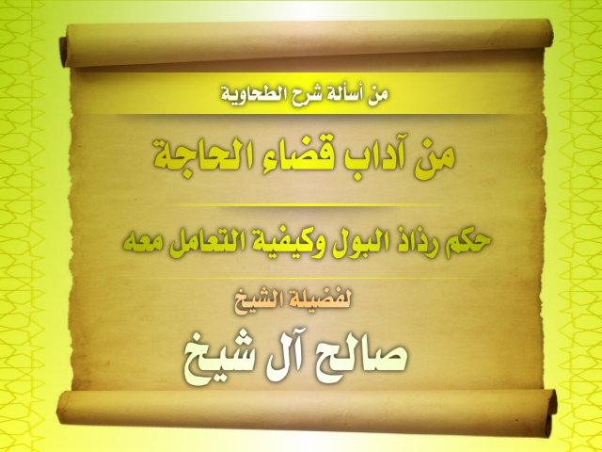
س1/ أحيانا يكون الشخص على طريق طويل وتكون الأرض يابسة فإذا بال الشخص تطاير الرذاذ أسفل ملابسه فهل هذا مما يعفى عنه لأنه يشق التحرز منه؟
ج/ لا يعفى عن ذلك لأن الأرض إذا كانت يابسة يعني صلبة فإنه يُسنّ أن يحركها حتى تكون رخوة.
ولهذا يقول الفقهاء في آداب التخلي يقولون: ويرتاد لبوله مكانا رِخوا؛ يعني أن من أراد البول فلابد أن يبحث عن ما يأمن معه تطاير الرشاش والنبي عَلَيْهِ الصَّلاَةُ والسَّلاَمُ مرة أتى سباطة قوم فبال قائما، قال لأنها تكون تشرب البول ومعها يؤمن تطاير الرشاش.
ومن الكبائر ألا يستبرئ المرء من البول كما جاء في الحديث المتفق على صحته: مر النبي ( بقبرين فقال «إنهما لبعذبان وما يعذبان في كبير بلى إنه كير فأما أحدهما فكان يمشي بالنميمة وأما الآخر فكان لا يستنزه من البول» وفي لفظ آخر «كان لا يستبرئ من البول» وهذا يعني كان يتساهل فإذا كانت الأرض يابسة فإذا بال عليها واندفع البول بقوة تطاير الرشاش عليك فهو يمكن أن يحركها حتى تثور وتشرب البول وتصير رخوة فهو مؤثر لاشك، وهذا يظهر إذا كان يستديم هذا الأمر يعني دائما يفعل ذلك ولا يبالي وهذا والعياذ بالله، فواجب من تنبه لهذا ومثل هذه المسألة ليست مما يشق التحرز منه ولا تدخل في القاعدة مما يشق التحرز منه.

